ZARZĄDZENIE Nr 0050.33.2021
WÓJTA GMINY PACYNA
z dnia 14 czerwca 2021 r.

w sprawie przeprowadzenia konsultacji społecznych dotyczących wprowadzenia nazwy ulicy w miejscowości Luszyn

Na podstawie art. 5 a ust. 1 oraz art. 30 ust. 2 pkt 1 ustawy z dnia 8 marca 1990 r. o samorządzie gminnym (Dz. U. z 2020r., poz. 713) oraz uchwały Nr 93/XVI/2020 z dnia 15.10.2020 r. w sprawie zasad i trybu przeprowadzenia konsultacji z mieszkańcami Gminy Pacyna (Dz. Urz. Woj. Mazowieckiego z 2020 r., poz. 10571) zarządza się, co następuje:
§ 1.
- Zarządza się przeprowadzenie konsultacji w sprawie nadania nazwy ulicy dla drogi gminnej w miejscowości Luszyn, dz. nr 74, obręb ewidencyjny 0004 Luszyn.
- Lokalizację i proponowaną nazwę ulicy zawiera załącznik nr 1 do niniejszego zarządzenia.
§ 2.
- Celem konsultacji jest zebranie propozycji, uwag, wniosków, opinii w sprawie projektowanej nazwy ulicy.
- W konsultacjach mogą brać udział mieszkańcy obszaru, którego dotyczy nadanie nazwy ulicy.
§ 3.
- Konsultacje będą przeprowadzone w terminie od 15 czerwca 2021 r. do 14 lipca 2021 r.
- Mapa z propozycją nazwy ulicy oraz jej przebiegiem będzie dostępna w terminie konsultacji w siedzibie Urzędu Gminy w Pacynie, ul. Wyzwolenia 7, pok. nr 8, tel. 24 2858045.
§ 4.
- Ankietę konsultacyjną, stanowiącą załącznik nr 2 do niniejszego zarządzenia, można złożyć w terminie wskazanym w § 3 pkt 1 w Urzędzie Gminy w Pacynie, pok. nr 8, w godzinach pracy Urzędu (ankietę można wysłać na adres: Urząd Gminy Pacyna, ul. Wyzwolenia 7, 09-541 Pacyna).
- Ankietę w wersji elektronicznej można pobrać ze strony bip.pacyna.mazowsze.pl i wysłać na adres: gmina@pacyna.mazowsze.pl
§ 5.
Raport z konsultacji zostanie podany do publicznej wiadomości na tablicy ogłoszeń w Urzędzie Gminy w Pacynie oraz na stronie bip.pacyna.mazowsze.pl w terminie do 30 dni od daty ich zakończenia.
§ 6.
Wyniki konsultacji maja charakter opiniodawczy.
§ 7.
Zarządzenie wchodzi w życie z dniem podpisania.
U z a s a d n i e n i e

Zgodnie z art. 47a ust. 1 pkt 1 ustawy z dnia 17 maja 1989 r. prawo geodezyjne i kartograficzne (Dz. U. z 2020 r., poz. 2052 ze zm.) do zadań gminy należy ustalanie numerów porządkowych oraz prowadzenie ewidencji miejscowości, ulic i adresów. Ewidencja jest prowadzona w systemie teleinformatycznym. Jedną z najważniejszych informacji jest w niej numer porządkowy nieruchomości. Stanowi on również element wchodzący w skład danych adresowych. Zasady numerowania budynków określa § 5 rozporządzenia Ministra Administracji i Cyfryzacji z 9 stycznia 2012 r. w sprawie ewidencji miejscowości, ulic i adresów (Dz. U. z 2012 r., poz. 125). Przepisy te zobowiązują do oznaczenia każdej ulicy i każdego placu posiadającego odrębną nazwą z numerem porządkowym w sposób zapewniający przestrzenną regularność każdego z tych zbiorów oraz unikalność jego elementów, zachowując w miarę możliwości już istniejące numery. Natomiast dla każdej wsi lub jej części stanowiącej miejscowość oraz dla każdego osiedla na obszarach miast, w których ulice i place nie posiadają nazw, tworzy się jeden ciągły zbiór numerów porządkowych, w sposób zapewniający jego przestrzenną regularność oraz unikalność jego elementów.

W Luszynie (obręb geodezyjny 0004 Luszyn i 0023 PGR Luszyn) występują powtarzające się numery porządkowe nieruchomości dla nr: 1, 2, 3, 4, 5, 6, 7, 8, 9, 10, 11, 12, 13, 14, 15, 16, 17, 18, 19, 20, 21, 22. Istniejąca numeracja porządkowa budynków zawiera wady utrudniające jej wykorzystywanie przez służby medyczne, przeciwpożarowe, policyjne, pocztę, firmy kurierskie i inne oraz powoduje trudności organizacyjno-prawne, np. przy sporządzaniu spisów wyborców.

W celu uporządkowania tej ewidencji, zapewnienia ładu przestrzennego i unikalności punktów adresowych proponuje się nadanie nazwy dla drogi w Luszynie.

Chcąc poznać zdanie mieszkańców w tej sprawie zarządza się przeprowadzenie konsultacji.

W związku z powyższym podjęcie tego zarządzenie jest zasadne.

Załącznik nr 1 do Zarządzenia Nr 0050.332021
Wójta Gminy Pacyna z dnia 14 czerwca 2021 r.

Proponowana nazwa ulicy stanowi drogę gminną w miejscowości Luszyn dz. nr 74 obręb ewidencyjny 0004 Luszyn.
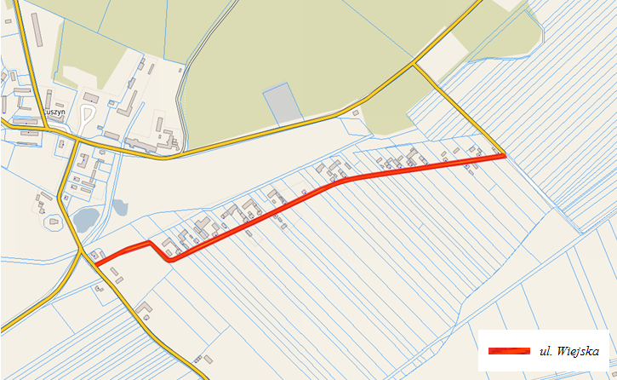

Załącznik nr 2 do zarządzenia Nr 0050.33.2021
Wójta Gminy Pacyna z dnia 14 czerwca 2021 r.

ANKIETA KONSULTACYJNA
w sprawie nadania nazwy ulicy dla drogi gminnej nr 140322W, dz. nr 74, obręb geodezyjny 0004 Luszyn

Czy jest Pani/Pan za nadaniem nazwy ulicy:
□ TAK
□ NIE
Propozycja nazwy ulicy:
□ ul. Wiejska
□ Inna propozycja: ……………………………………………
Dane osoby biorącej udział w konsultacjach społecznych:
Imię i nazwisko:
Adres zamieszkania:

Wyrażam zgodę na przetwarzanie moich danych osobowych dla celów związanych z opracowaniem wyników niniejszej ankiety.

…………………………………
(czytelny podpis)

Pouczenie:

Ankietę można złożyć: w Urzędzie Gminy w Pacynie, pok. nr 8, w godzinach pracy Urzędu, drogą pocztową na adres: Urząd Gminy Pacyna, ul. Wyzwolenia 7, 09-541 Pacyna lub elektronicznie: gmina@pacyna.mazowsze.pl

